Laboratorio 04

DOCKER

Misión: Instalar DOCKER en Linux

Requisitos:

Sistema con Linux instalado.

Conexión a internet desde el sistema.

Acceso root

Pasos:

1. Descargar mobaXterm

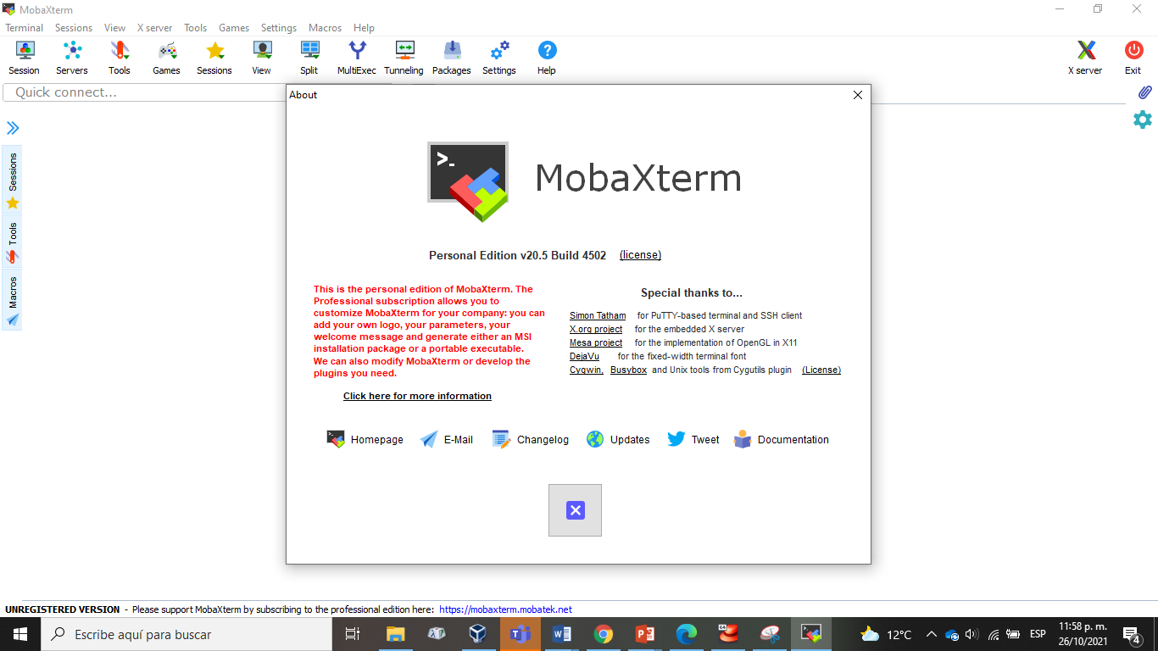

1. Conectarse como usuario “root”

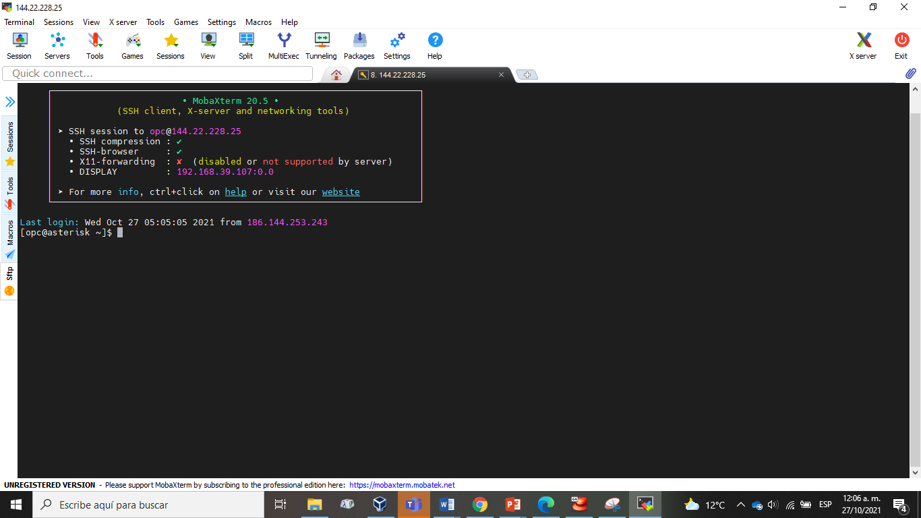

1. Instalar docker: sudo yum install docker y luego “y”

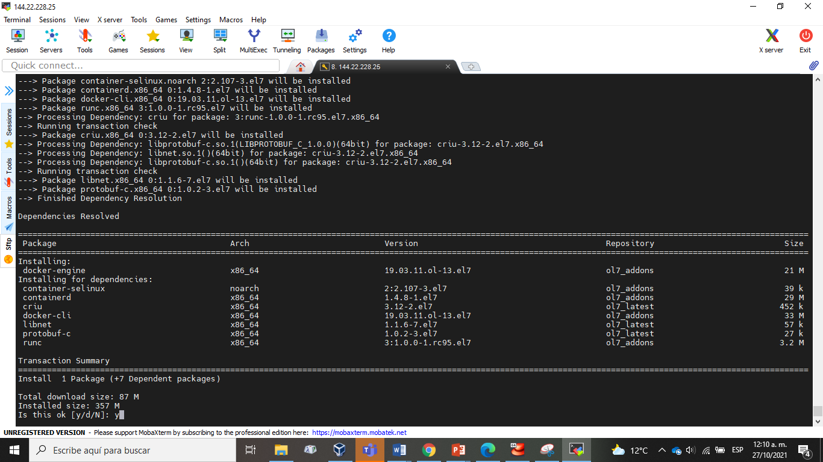

1. Iniciar Docker con “sudo systemctl start docker” y luego hacer que se incluya en el inicio del sistema “sudo systemctl enable docker”
2. Verificar si esta corriendo con “sudo docker ps”

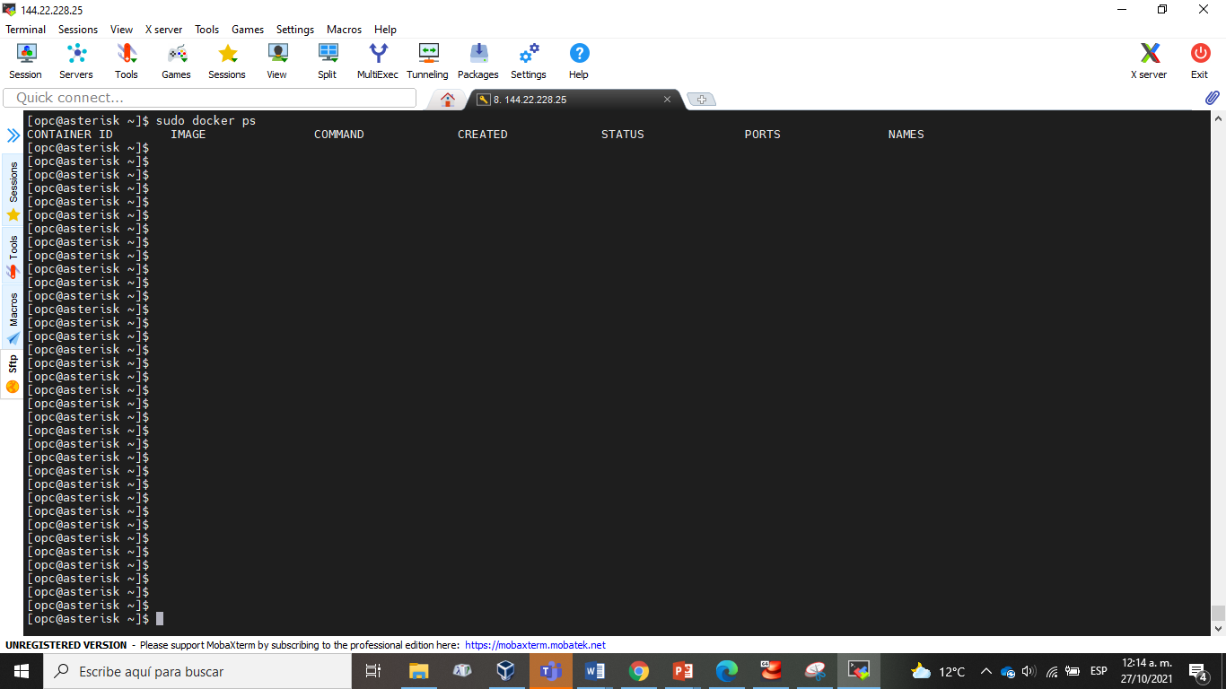

1. Descargar la imagen con “docker pull christoofar/asterisk”

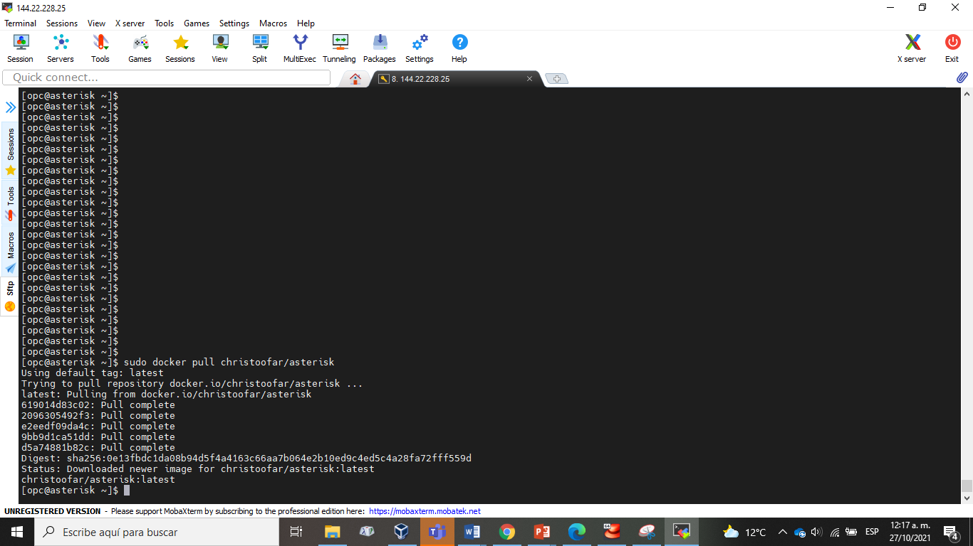

1. Iniciar el contenedor con “sudo docker run -d -p 5060:5060/udp -p 4569:4569/udp --name asterisk christoofar/asterisk”

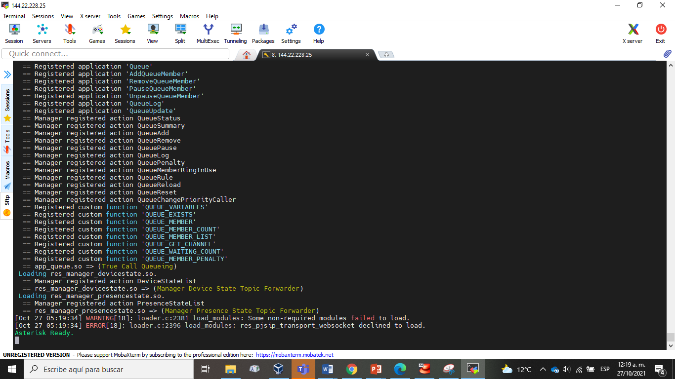

1. Revisar el archivo iax.conf

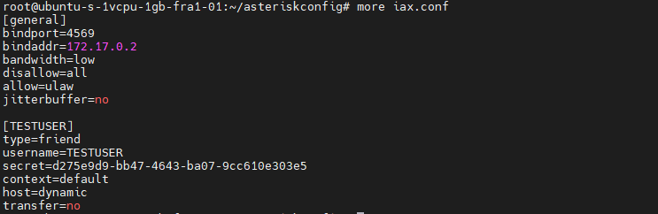

1. Observar el username y el secret
2. Revisar el contenido del archivo sip.conf

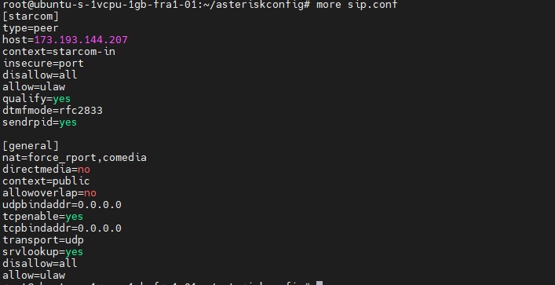

1. Revisar el contenido de extensions.conf

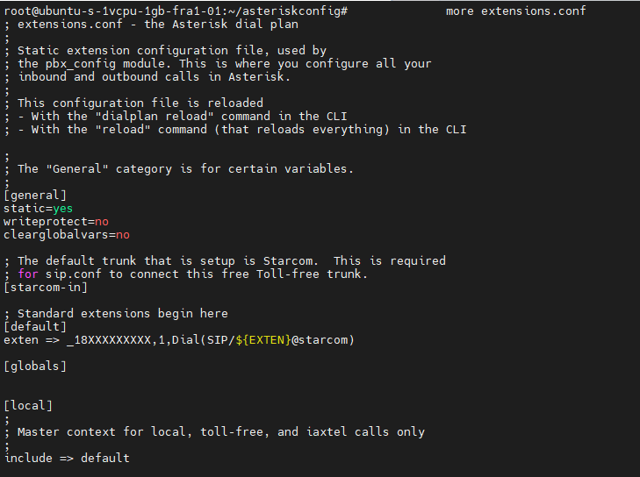

1. Abra una nueva sesión y conectese a asterisk “sudo docker exec -it asterisk asterisk –rvvvvv”

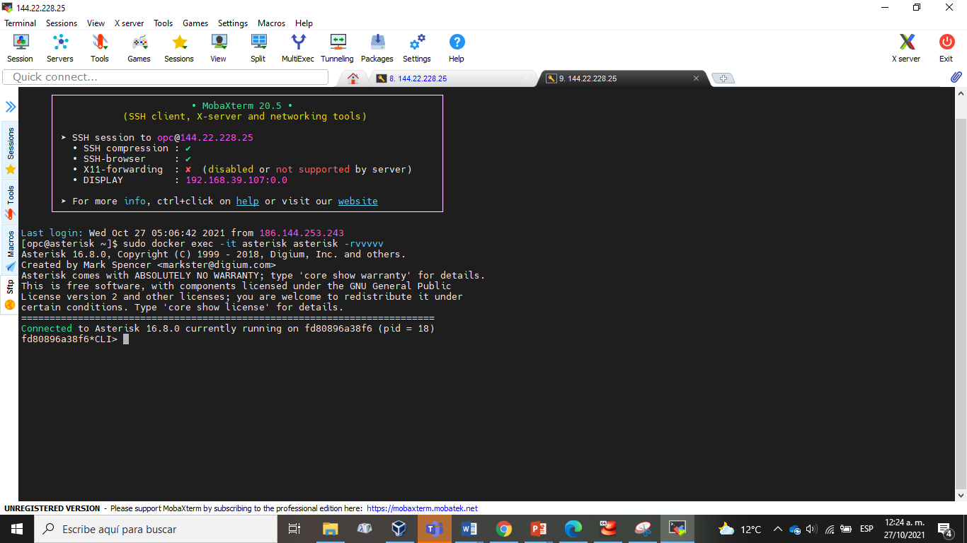

1. Instalar ZoIper

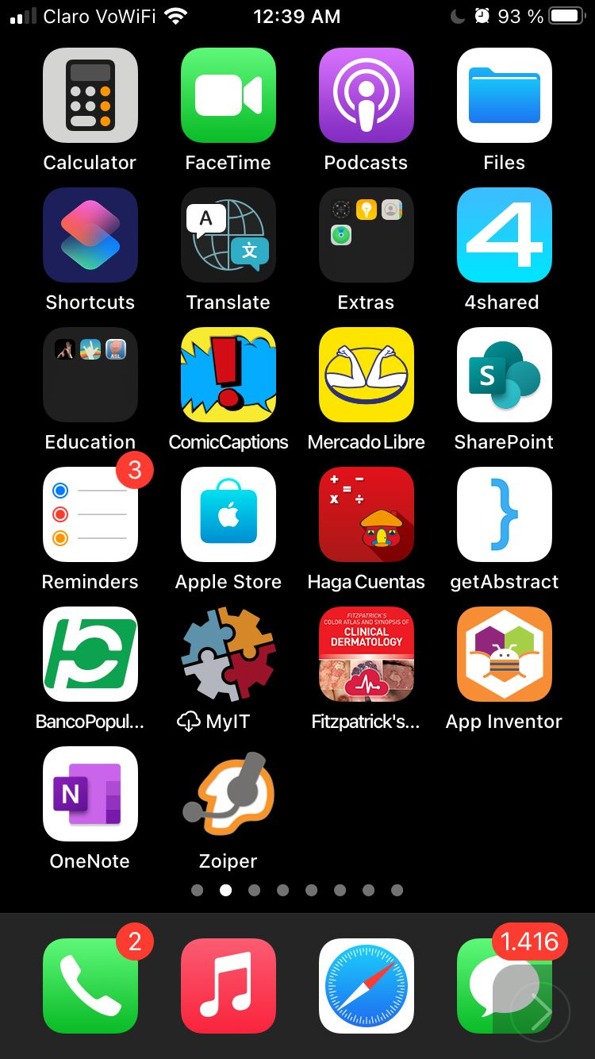

1. Crear una nueva Account

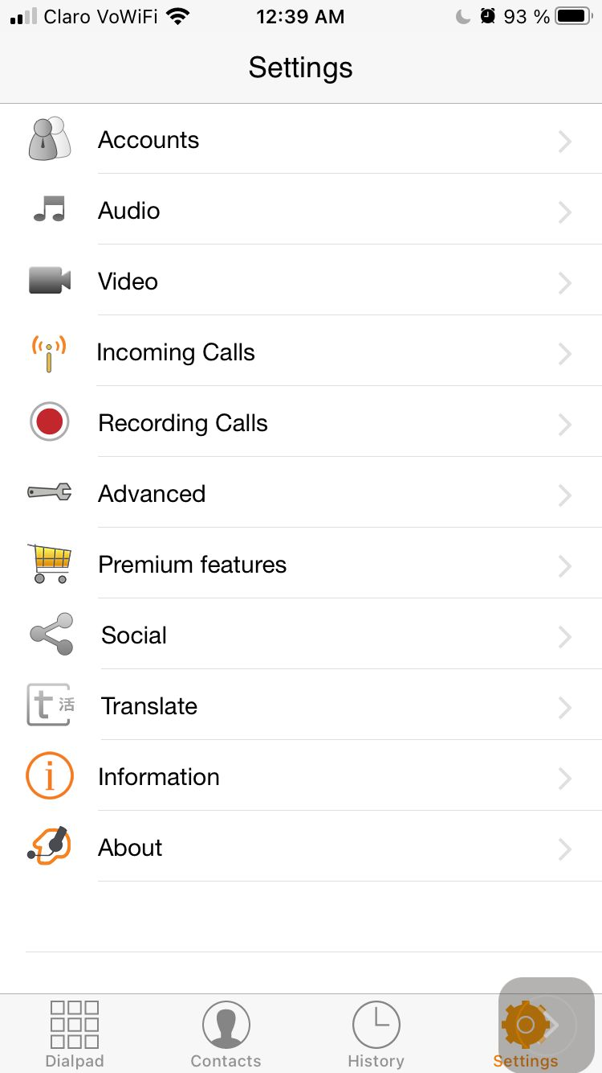

1. Llenar con los datos:

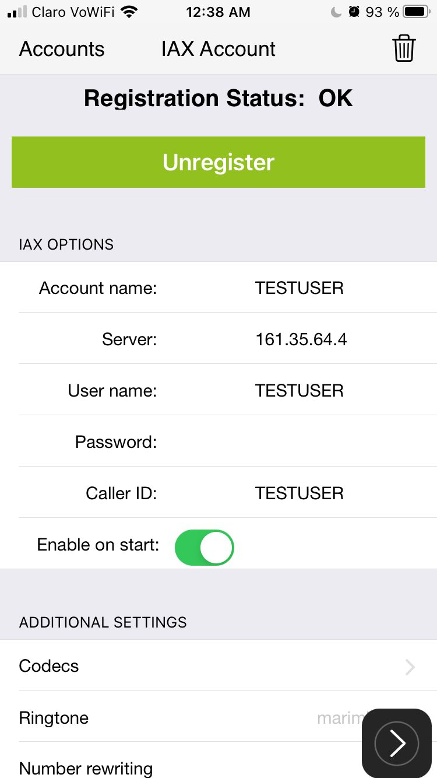

1. Hacer una llamada a 18004444444

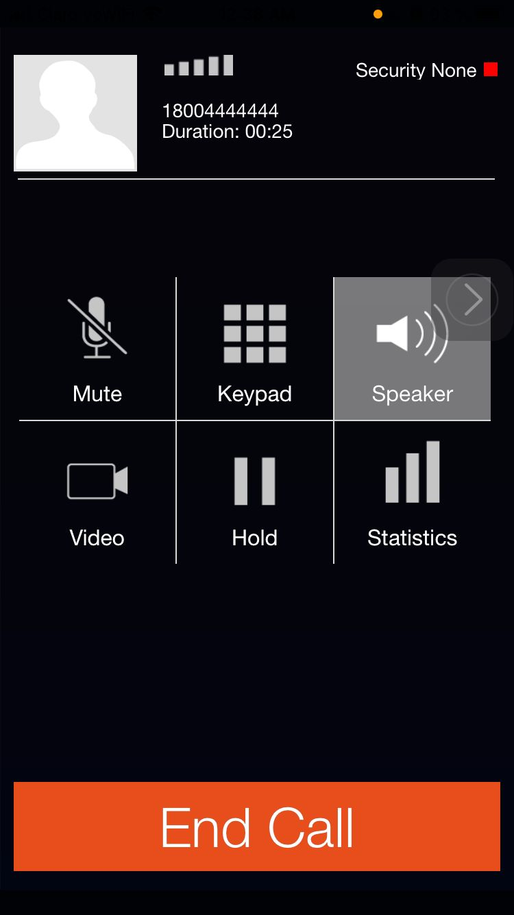

1. Ya tenemos un Asterisk Funcional!!!!